Учитель: Плахова Анастасия Викторовна
Тема | «Развитие грамматических навыков».
Класс | 9 класс
Тип урока: | урок закрепления изученного материала
Цель | Повторение и закрепление грамматической темы «Инверсия»
Задачи | Образовательные:.  1.Формировать грамматические навыки: Повторить тему «Инверсия»;  2.Отработать правило в тренировочных упражнениях;  3.Развитие умений письменной речи (практическое применение знаний по теме «Инверсия»).  Развивающие:  1. Пробудить любознательность и инициативу, развивать грамматические умения и навыки;  2. Развивать у обучающихся умение анализировать, делать выводы, критически оценивать содержание.  3. Выполняя тест, самооценку обеспечить формирование у обучающихся навыков самоконтроля.  Воспитательные:  1. Способствовать воспитанию у обучающихся таких качеств как самостоятельность, терпение.
Планируемый результат. Метапредметные результаты.  1. Умение работать с источниками информации;  2. Умение преобразовывать информацию из одной формы в другую.  Предметные результаты.  1. Правильное понимание грамматической темы, догадываться о значении незнакомых слов в заданиях.  2.Научиться использовать новые знания по теме «Инверсия» на практике. |  |  | УУД  Личностные. Формирование мотивации изучения иностранных языков и стремление к самосовершенствованию в образовательной области Иностранные языки; осознание возможностей самореализации средствами иностранного языка  Познавательные. Воспроизводить по памяти информацию, необходимую для решения учебной задачи, высказывать предположения  Регулятивные. Осуществление регулятивных действий самонаблюдения, самоконтроля, самооценки.  Коммуникативные  Умение оформлять свою мысль в письменной форме
Организация пространства
Основные виды учебной деятельности обучающихся |  | Основные технологии |  | Основные методы | Формы работы | Ресурсы Оборудование
1. Чтение и анализ лекции.  2. Просмотр учебных фильмов и презентации.  3. Работа с тренировочными упражнениями.  4.Выполнение письменного задания. |  | Технология: ИКТ |  | Наглядные;  практические. | Индивидуальная | ПК/ноутбук/планшет, видео, презентация, лекция, учебник.

Онлайн урок по английскому языку 9 класс «Развитие грамматических навыков»

Данный урок находится в виртуальном школьном образовательном пространстве «Дистанционная школа № 368». Дистанционный курс «Английский язык 9 класс» разработан в системе Moodle.

Урок 152 относится к модулю 6 учебника Starlight 9.

Урок включает презентацию, книгу с лекцией (инструмент системы Moodle), ссылку на тренировочное упражнение, самопроверку, интерактивное упражнение (SCORM-пакет), задание и рефлексию.

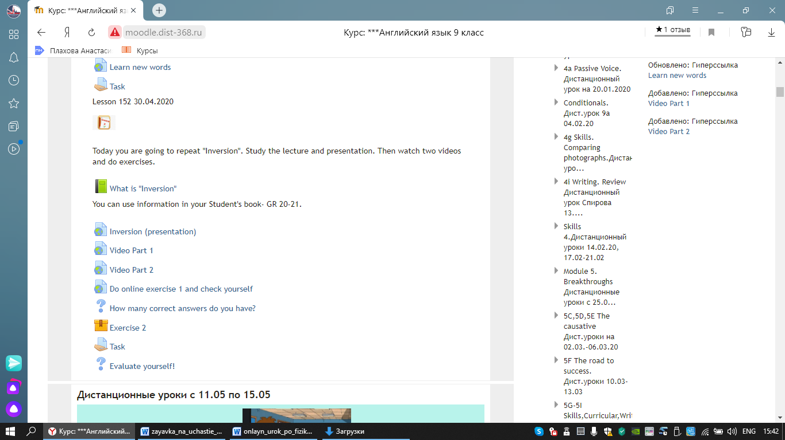

Фрагменты лекции

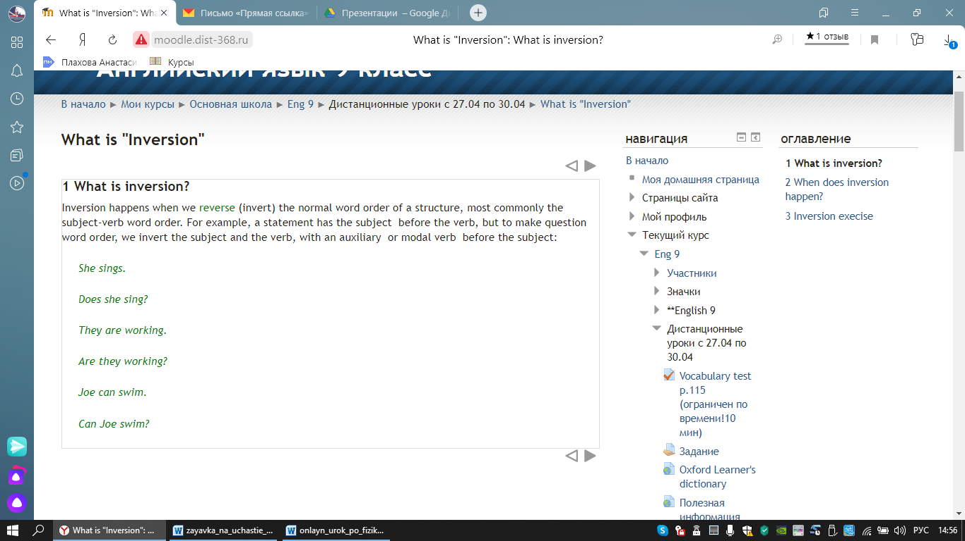

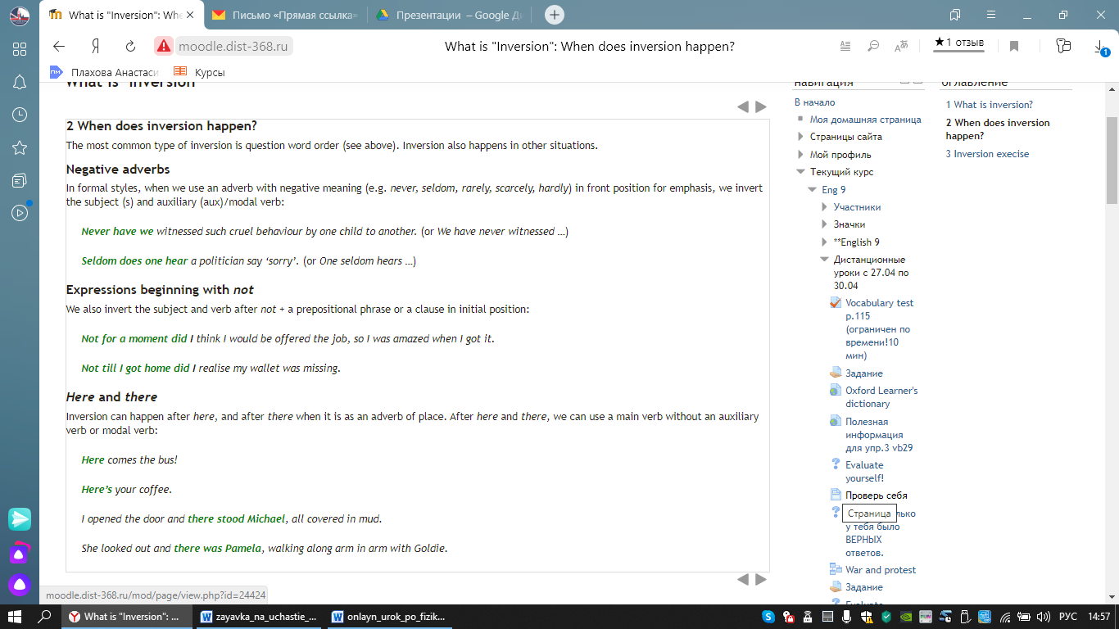

Фрагменты презентации

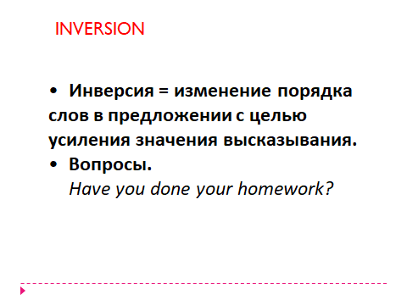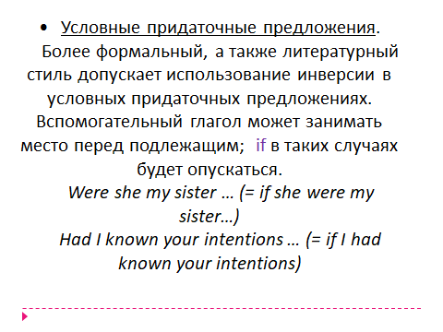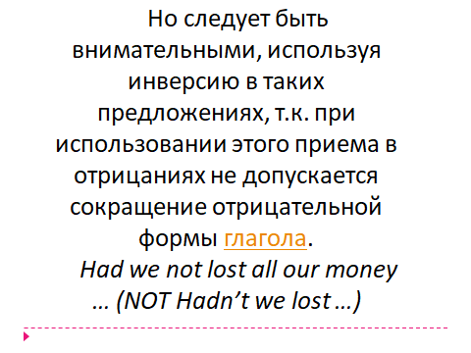

Ссылка на видеоурок часть 1

Ссылка на видеоурок часть 2

Ссылка на онлайн упражнение

Самоконтроль

Фрагмент интерактивного упражнения

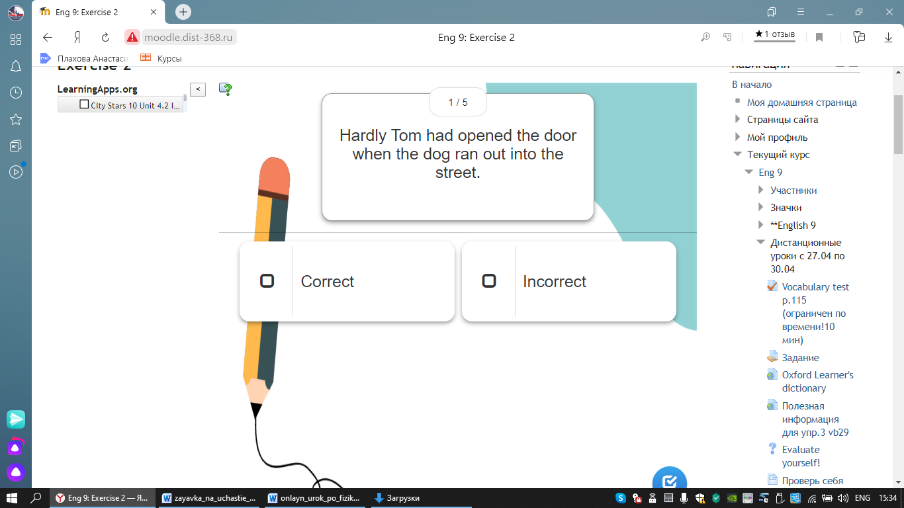

Задание

Рефлексия

